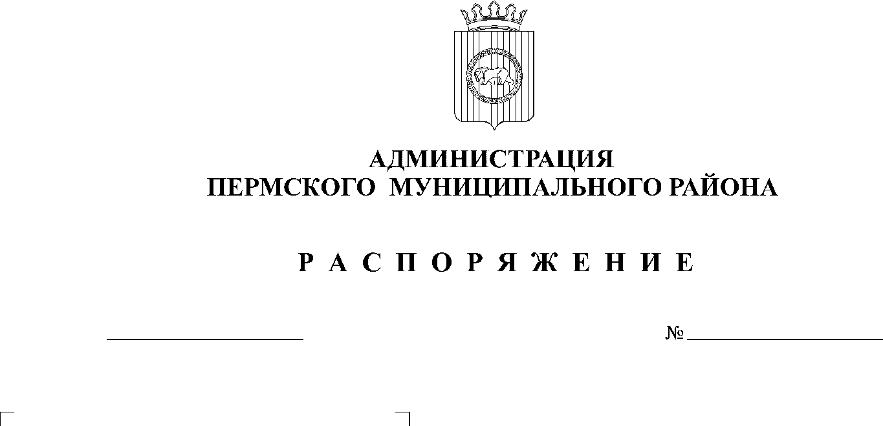
В соответствии с частью 8 статьи 10 Федерального закона от 03.11.2006 №174-ФЗ «Об автономных учреждениях»:

14.04.2020
68
- Назначить членами наблюдательного совета Муниципального автономного учреждения «Ритуал» от учредителя:
1.1. Фролова Сергея Александровича - начальника МКУ Управление благоустройством Пермского района.
1.2. Спасскую Людмилу Васильевну - начальника отдела финансирования отраслей экономики финансово-экономического управления администрации муниципального образования «Пермский муниципальный район».
1.3. Иванькову Евгению Александровну - главного специалиста отдела по имуществу МКУ « Управление земельно-имущественными ресурсами Пермского муниципального района».
2. Разместить распоряжение на официальном сайте Пермского муниципального района www.permraion.ru.
3. Настоящее распоряжение вступает в силу со дня его подписания и распространяется на правоотношения, возникшие с 16.01.2020.
4. Контроль исполнения настоящего распоряжения возложить на и.о. первого заместителя главы администрации Пермского муниципального района В.П. Ваганова.

Глава муниципального района А.П. Кузнецов

